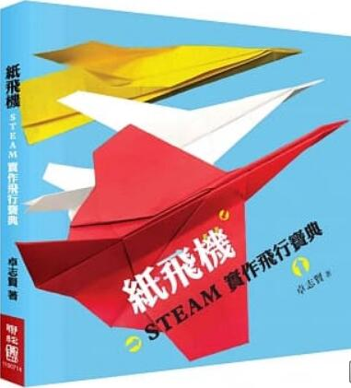
新 书 推 荐
類 別: 青少年文學
中文書名：《紙飛機STEAM實作飛行寶典》
Zhi Fei Ji STEAM Shi Zuo Fei Xing Bao Dian
作 者：卓志賢
出 版 社：聯經出版社
代理公司：ANA
出版日期：2020.07.03
頁 數：204頁（平裝＼單色印刷）
審讀資料：樣書＼部份樣章

內容簡介：

第一本結合科學教育的紙飛機STEAM實作飛行寶典
科學＋創意力＋邏輯力＋美感＋動力學思維
附贈5架立體紙飛機模型
50架紙飛機摺法步驟
48則祕笈寶典大公開
你喜歡摺紙飛機嗎？
如何掌握科學力，讓紙飛機飛得高、飛得遠呢?
台灣最厲害的紙飛機達人卓志賢老師，
傳授48則祕笈、50種紙飛機摺法，
讓你一試就成紙飛機高手！
紙飛機是用單張紙就能做成的玩具飛機，深受大人小孩喜愛。紙飛機會飛還不算稀奇，要飛得遠、飛得久、飛得好、飛得妙，才算是有真功夫！所以，紙飛機設計時必須注意——結構良好、重心平衡、合乎空氣動力學，才能製作出一架美觀逼真而性能優良的成品；射出紙飛機前，還要注意調整機翼和升降板的角度；最後，拿飛機的手勢、擲射的姿勢，更是關係飛行好壞的重要關鍵！以上種種關於紙飛機的飛行原理和設計祕笈，都在本書中有詳細的解說。

作者簡介

卓志賢
台中大安鄉人，1960年11月8日生。中興大學中文系、育達科技大學資研所畢業，現職為國立卓蘭高中國文教師。教學之餘從事紙飛機理論研究和實體製作，並致力於紙飛機的推廣教育、展覽教學等活動。所設計的紙飛機超過一萬多種。著有《預知的夢》、《紙飛機工廠》等書。

目錄
自序 紙飛機的天空
01、認識空氣
02、簡易型紙飛機
03、飛機的重量
04、從簡易型延伸的紙飛機
05、飛機為什麼會飛？
06、紙飛機為什麼會飛？
07、有風溝的紙飛機
08、飛機基本構造與功能
09、有頭造型的紙飛機
10、控制飛機的升降舵
11、紙飛機的升降舵
12、紙飛機升降舵的設置
13、紙飛機升降舵的使用
14、紙飛機升降舵與上下飛行
15、紙飛機升降舵與側滾
16、紙飛機升降舵與左右偏轉
17、有垂直尾翼的紙飛機
18、雙三角翼紙飛機
19、飛行的角度——迎角
20、紙飛機的重心
21、紙飛機頭重尾輕的實驗
22、飛機運動的三條線
23、紙飛機的方向舵
24、如何丟擲紙飛機？
25、紙飛機飛行模式
26、往前方投擲——直線飛行
27、往上方投擲——繞圈滑翔
28、往正下方投擲——特技翻滾
29、側面投擲——左右繞圈迴旋
30、起飛和降落飛行
31、紙飛機投擲——切入空氣
32、三個垂直尾翼和菱形翼紙飛機
33、上升氣流的幾種模式
34、機翼型的紙飛機
35、像波浪搖擺的紙飛機
36、風箏型、滑翔翼紙飛機
37、不對稱摺法及燕子型紙飛機
38、比賽型紙飛機
39、三角形機身太空飛機
40、簡易剪摺法紙飛機
41、戰艦造型紙飛機
42、四角機身的飛機
43、五種立體剪摺法的紙飛機
44、適合飛行的場地
45、室外飛行注意事項
46、紙飛機的保養和維護
47、丟擲紙飛機的叮嚀
48、最新幻象2000摺法

版權聯絡人：
Dony Hsu ( 许伯全)
Email： service@nurnberg.com.tw∣2366175957＠qq.com

